عنوان الورقة

أسم المؤلف الثالث
المؤسسة
السطر الأول – عنوان المؤسسة
السطر الثاني – عنوان المؤسسة
رقم الهاتف
البريد الالكتروني
اسم المؤلف الثاني
المؤسسة
السطر الأول – عنوان المؤسسة
السطر الثاني – عنوان المؤسسة
رقم الهاتف
البريد الالكتروني
اسم المؤلف الأول
المؤسسة
السطر الأول – عنوان المؤسسة
السطر الثاني – عنوان المؤسسة
رقم الهاتف
البريد الالكتروني

الملخص
يوفر هذا الملف نموذج لكتابة ورقة علمية للمؤتمر. وستنشر وقائع المؤتمر في شكل إلكتروني فقط ، وسوف تطبع الملخصات فى مذكرات خاصة للتداول.و يجب كتابة الورقة كاملة في ملف مايكروسوفت وورد MS-Word وسوف يتم تحويلها في وقت لاحق إلى PDF. والملخص لا يتجاوز 500 كلمة ويجب أن يظهر على الجزء العلوي من الصفحة الأولى ، بعد العنوان و أسماء المؤلفين ومعلومات الاتصال.

1 المقدمة
ومن المتوقع أن تقدم الورقة العلمية بعناية وتدقيق للمواد الإملائية والنحوية الخالية من الأخطاء ، فضلا عن مشاكل استخدام اللغة العربية الغير مقبولة. وليس هناك قيود صارمة على عدد الصفحات ، ولكنه يفضل ألا يتجاوز 10 صفحات.
وينبغي أن تصف الورقة العلمية بوضوح خلفية عنوان الموضوع ، والغرض من كتابته، بما في ذلك الطرق المستخدمة، والمناقشة الختامية على أهمية العمل. وينبغي تفسير الوحدات القياسية و شرح المصطلحات التقنية والاختصارات العلمية. وينبغي أن تكون الاختصارات مكتوبة وواضحة في أول ظهور لها.

2 شكل الورقة العلمية
إن النظرة الموحدة تساعد القارئ في متابعة موضوع الورقة العلمية. ويمكن الحصول على هذا الشكل لبناء قالب الورقة العلمية إذا كان استخدام هذا القالب أكثر سهولة. يرجى ملاحظة التفاصيل التالية : هذا القالب هو تنسيق مقاس A4 مع 20 ملم هوامش يسار ، يمين ، أعلى وأسفل. ويجب وضع رأس وتذييل 16 مم من الحافة. وينبغي لجميع فقرات النص أن تكون متباعدة بالتساوي، والسطر الأول من الفقرة أن يكون متباعد بـ 10 ملم. ويجب فقط أن يكون هناك تباعد مزدوج يمكن استخدامه قبل وبعد العناوين والعناوين الفرعية كما هو مبين في هذا المثال. وينطبق هذا الوضع على وضع وأسلوب عناوين وعناوين فرعية تتبع هذا المثال. وينبغي وضع أي مسافات بين الفقرات. من فضلك لا يجب أن يكون هناك تغيرفى أي من الفقرة المذكورة أعلاه، والصفحة وإعدادات الخط.

2.1.1 تشكيل الحروف
ينبغي استخدام الحجم 12 نقطة للحروف العربية،. وأن لا يكون حجم الأرقام أصغر من 10 نقطة.

3 الجداول والصور التوضيحية
يجب التسميات الرقم وعناوين الجدول يكون كافيا لشرح الجدول أو الشكل دون الحاجة إلى الرجوع إلى النص. لا ينبغي أن الأرقام والجداول لا المذكورة في النص ستعرض. أنماط العناوين الجدول والشكل توضيحية متوفرة في هذا القالب للجداول وأرقام. وفيما يلي مثال على الجدول 1.

الجدول 1: مثال علي جدول توضيحي
Header | X | Improved
(Flow control valves) Air operated valves | 4 | Yes
Check valves | 2 | Yes
Line discharge check valves | 4 | Yes
Pump discharge check valves | 3 | Yes
Motor driven pumps | 2 | Yes
Motor driven pumps | 2 | No

وينبغي وضع أرقام للجداول أو الأشكال بعد أول إشارة لها في نص الورقة العلمية. ويجب أن تكون جميع أرقام الجداول والأشكال التوضيحية أرقام عربية. وينبغي أن تكتب العناوين فى أعلى الجداول، وأن تكتب عناوين الأشكال فى الأسفل كما هو موضح.

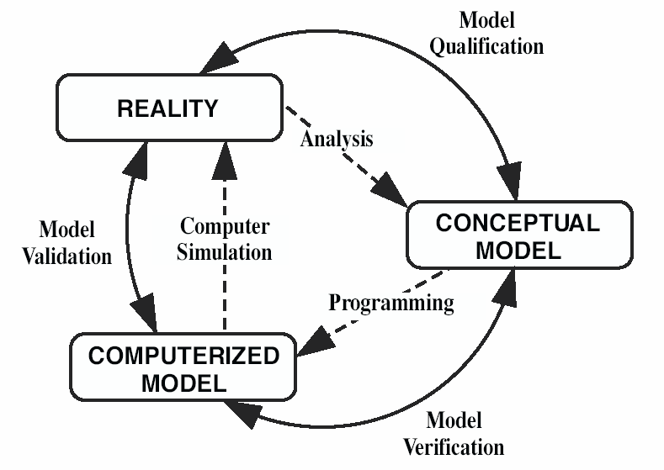
الشكل 1: توضيحي لعملية تطبيق نموذج البرمجة الصحيحة

4 المعادلات الرياضية
ينبغي تقديم كل المعادلة على سطر منفصل عن النص الذي يشرح المعادلة، مع ترك مساحة فارغة فوق وتحت المعادلة. وينبغي أن تكون المعادلات واضحة، ويجب تفسير العبارات المستخدمة في المعادلات. وينبغي أن يتم ترقيم المعادلات على التوالي في الهامش الأيمن الخارجي ، كما هو موضح في أدناه. (1) و (2). وإليك بعض الأمثلة:

$\left(\begin{matrix}m−1 \\ k−1\end{matrix}\right)=\frac{\left(m−1\right)!}{(k−1)!(m−k)!}$ ()
$Q_{t}=\sum_{k=1}^{m}{\left(\begin{matrix}m−1 \\ k−1\end{matrix}\right)}Q_{k}^{(m)}$ ()

5 المراجع
ينبغي تعيين أرقام المرجعية في النص بين قوسين معقوفين ، على سبيل المثال [1]. ويجب أن يتم سرد المراجع في نفس الترتيب على النحو الوارد في النص. انظر أيضا الأمثلة في هذا باب REFERENCES من هذا القالب.

6 المراجع العربية
كتاب لمؤلف واحد
المؤلف. (سنة النشر).عنوان الكتاب. المكان/المدينة, الناشر.

كتاب لمؤلفين اثنين
المؤلف و المؤلف. (سنة النشر).عنوان الكتاب. المكان/المدينة, الناشر.

كتاب لاكثر من مؤلفين اثنين
المؤلف، النؤلف و المؤلف. (سنة النشر).عنوان الكتاب. المكان/المدينة, الناشر.

مقالة من مجلة
المؤلف.(سنة النشر). عنوان المقالة. عنوان المجلة, مجلد (الاصدار), الصفحات

موقع انترنت
المؤلف.(سنة النشر).عنوان المقالة. استرجع بتاريخ التاريخ من الموقع

7 المراجع الأجنبية
- Bowman, M., Debray, S. K., and Peterson, L. L. 1993. Reasoning about naming systems. ACM Trans. Program. Lang. Syst. 15, 5 (Nov. 1993), 795-825. DOI= http://doi.acm.org/10.1145/161468.16147.
- Ding, W. and Marchionini, G. 1997. A Study on Video Browsing Strategies. Technical Report. University of Maryland at College Park.
- Fröhlich, B. and Plate, J. 2000. The cubic mouse: a new device for three-dimensional input. In Proceedings of the SIGCHI Conference on Human Factors in Computing Systems (The Hague, The Netherlands, April 01 - 06, 2000). CHI '00. ACM, New York, NY, 526-531. DOI= http://doi.acm.org/10.1145/332040.332491.
- Tavel, P. 2007. Modeling and Simulation Design. AK Peters Ltd., Natick, MA.
- Sannella, M. J. 1994. Constraint Satisfaction and Debugging for Interactive User Interfaces. Doctoral Thesis. UMI Order Number: UMI Order No. GAX95-09398., University of Washington.
- Forman, G. 2003. An extensive empirical study of feature selection metrics for text classification. J. Mach. Learn. Res. 3 (Mar. 2003), 1289-1305.
- Brown, L. D., Hua, H., and Gao, C. 2003. A widget framework for augmented interaction in SCAPE. In Proceedings of the 16th Annual ACM Symposium on User Interface Software and

Technology (Vancouver, Canada, November 02 - 05, 2003). UIST '03. ACM, New York, NY, 1-10. DOI= http://doi.acm.org/10.1145/964696.964697.
- Yu, Y. T. and Lau, M. F. 2006. A comparison of MC/DC, MUMCUT and several other coverage criteria for logical decisions. J. Syst. Softw. 79, 5 (May. 2006), 577-590. DOI= http://dx.doi.org/10.1016/j.jss.2005.05.030.
- Spector, A. Z. 1989. Achieving application requirements. In Distributed Systems, S. Mullender, Ed. ACM Press Frontier Series. ACM, New York, NY, 19-33. DOI= http://doi.acm.org/10.1145/90417.90738.

